Woskowanie mebli po malowaniu
Jeśli pragniesz zabezpieczyć swoje meble na długo polecamy woskowanie mebli po malowaniu. Zapraszamy do wskazówek jak to zrobić!

Woskowanie mebli po malowaniu
Woskowanie mebli po malowaniu, nie jest skomplikowaną czynności. Jednak gdy wcześniej nigdy się tego nie robiło nasuwa się wiele pytań. Chcemy przybliżyć Państwu ten temat. Po pierwsze warto zwrócić uwagę, czy nie zostawiliśmy odcisków palców na świeżo nawoskowanym meblu. By tego uniknąć wystarczy jeszcze raz przetrzeć wilgotną szmatką mebel. Wosk jest odporny na wodę, ale niestety nie wodoodporny. Dlatego gdy rozlejemy na nim wodę, należy ją jak najszybciej usunąć. W przypadku, gdy woda zostanie zbyt długo na powierzchni, wilgoć może przenikać przez powłokę wosku i zostawić po sobie ślad.

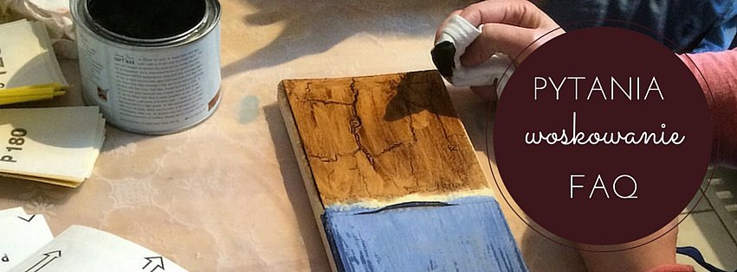

Wosk Annie Sloan
Meble można woskować więcej niż jeden raz, lecz należy zwrócić uwagę by każda następna warstwa była cieniutka. Należy dokładnie usuwać jego nadmiar, przy pomocy czystej szmatki. Istotne jest również pytanie jak dbać o powierzchnię, która wykończona została woskiem. Należy poczekać na stwardnienie wosku, zajmuje to zazwyczaj około 30 dni, czasami nawet dłużej. Przez ten czas nie należy stawiać nic ciężkiego by nie zostawić śladu. Do czyszczenia plam należy użyć lekko wilgotnej szmatki z odrobiną delikatnego mydła. Zapraszamy do zapoznania się z naszym pełnym artykułem - woskowanie mebli po malowaniu.

